Lab 9
Nguyễn đức phát - 1150080152
Lớp: THMT

Phần luyện tập dự án đặt tên là: Lab9Canvas
Phần bài tập 1 dự án đặt tên là: lab9chart
Phần bài tập 2 dự án đặt tên là: lab9multithread

Bài tập Phần Canvas
Phần 1:
luyện tập
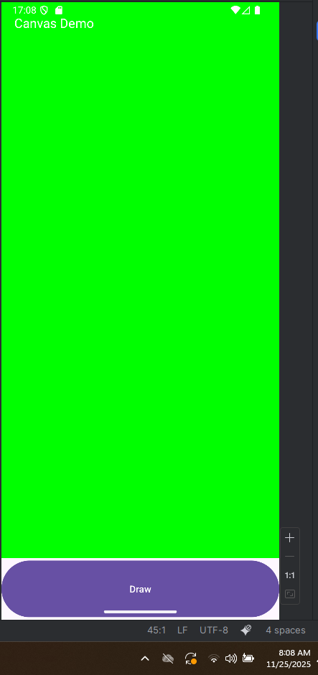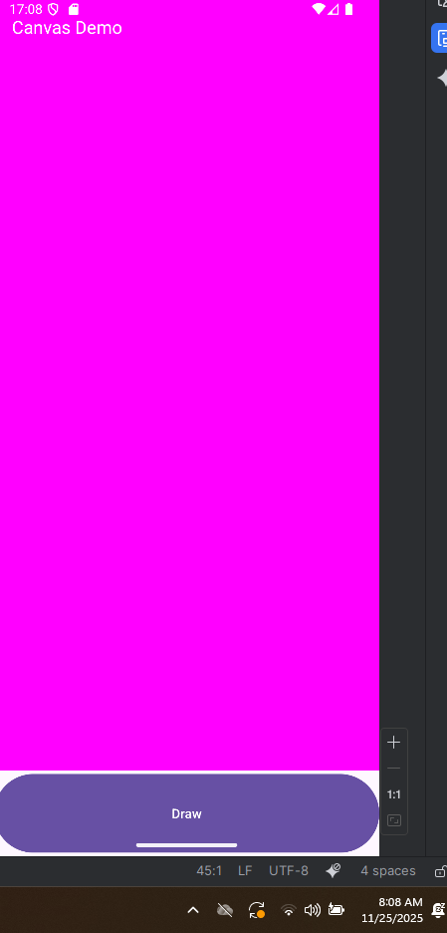
Trình bầy từng bước:
Bước 1 – Tạo lớp MyCanvas kế thừa View
package com.example.lab9canvas;
import android.content.Context;
import android.graphics.Canvas;
import android.graphics.Color;
import android.graphics.Paint;
import android.util.AttributeSet;
import android.view.View;
public class MyCanvas extends View {
public int color = Color.RED; // màu mặc định
Paint paint;
// Constructor cần có khi dùng View trong XML
public MyCanvas(Context context, AttributeSet attrs) {
super(context, attrs);
init();
}
// Constructor dùng khi tạo trong code
public MyCanvas(Context context) {
super(context);
init();
}
private void init() {
paint = new Paint();
paint.setStyle(Paint.Style.FILL);
}
@Override
protected void onDraw(Canvas canvas) {
super.onDraw(canvas);
// Vẽ nền theo màu random
canvas.drawColor(color);
// Vẽ chữ demo
paint.setColor(Color.WHITE);
paint.setTextSize(50f);
canvas.drawText("Canvas Demo", 50, 100, paint);
}
}
Bước 2 – Thiết kế activity_main.xml
<?xml version="1.0" encoding="utf-8"?>
<LinearLayout xmlns:android="http://schemas.android.com/apk/res/android"
android:layout_width="match_parent"
android:layout_height="match_parent"
android:orientation="vertical"
android:weightSum="10">
<com.example.lab9canvas.MyCanvas
android:id="@+id/myCanvas"
android:layout_width="match_parent"
android:layout_height="0dp"
android:layout_weight="9" />
<Button
android:id="@+id/btnDraw"
android:layout_width="match_parent"
android:layout_height="0dp"
android:text="Draw"
android:layout_weight="1" />
</LinearLayout>
Bước 3 – Xử lý đổi màu ngẫu nhiên trong MainActivity
package com.example.lab9canvas;
import androidx.appcompat.app.AppCompatActivity;
import android.graphics.Color;
import android.os.Bundle;
import android.view.View;
import android.widget.Button;
import java.util.Random;
public class MainActivity extends AppCompatActivity {
MyCanvas canvas;
Button btnDraw;
int[] colors = new int[]{
Color.RED, Color.GREEN, Color.BLUE,
Color.YELLOW, Color.CYAN, Color.MAGENTA, Color.WHITE
};
Random rd = new Random();
@Override
protected void onCreate(Bundle savedInstanceState) {
super.onCreate(savedInstanceState);
setContentView(R.layout.activity_main);
canvas = findViewById(R.id.myCanvas);
btnDraw = findViewById(R.id.btnDraw);
btnDraw.setOnClickListener(new View.OnClickListener() {
@Override
public void onClick(View v) {
int index = rd.nextInt(colors.length);
canvas.color = colors[index];
canvas.invalidate();
}
});
}
}
Các bước trình bầy trọng tâm:
Bước 1 – Tạo class MyCanvas kế thừa View
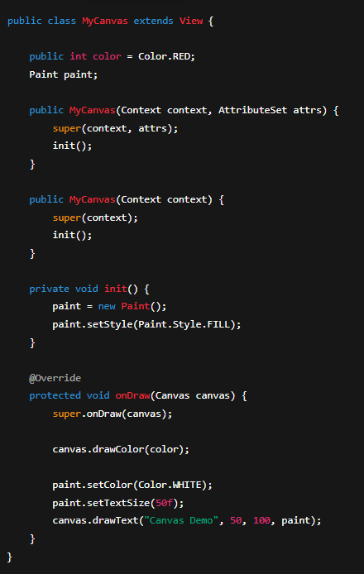

Bước 2 – Thiết kế layout với MyCanvas + Button Draw activity_main.xml
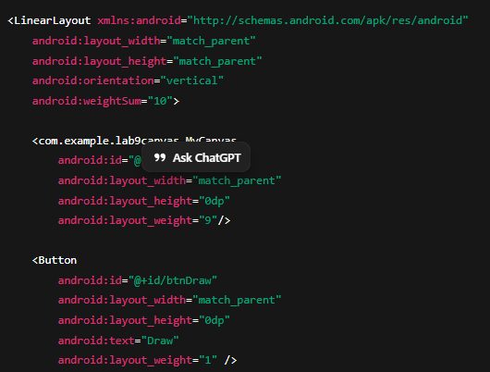

Bước 3 – MainActivity: Random màu khi bấm Draw MainActivity.java
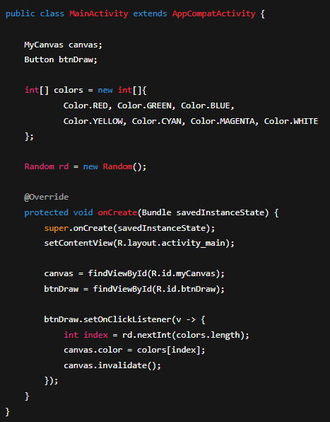

Phần 2:
Bài tập 1 vẽ các biểu đồ canvas
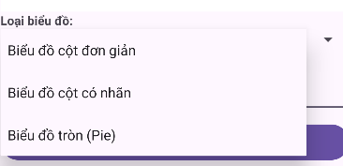
Tại đây có thể chọn 3 loại biểu đồ khác nhau theo hình bài tập

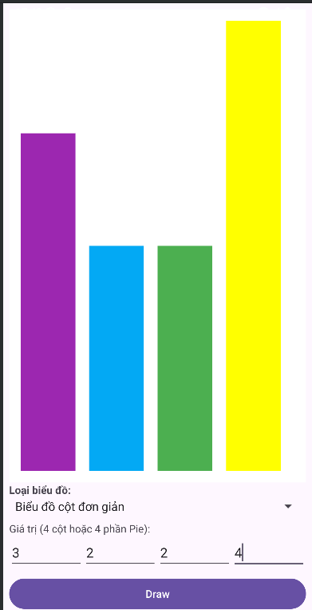
Hình biểu đồ cột đơn giản
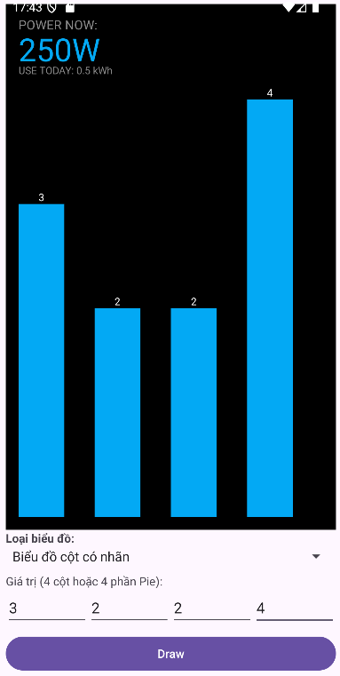
Hình biểu đồ có nhãn
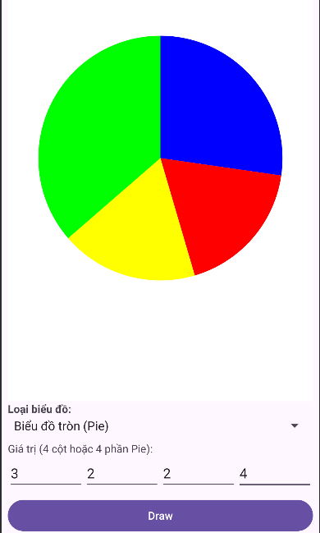
Hình tròn
Trình bầy các bước:
Bước 1: Giao diện activity_main.xml
<?xml version="1.0" encoding="utf-8"?>
<LinearLayout xmlns:android="http://schemas.android.com/apk/res/android"
android:layout_width="match_parent"
android:layout_height="match_parent"
android:orientation="vertical"
android:weightSum="10"
android:padding="8dp">
<!-- Vùng vẽ biểu đồ -->
<com.example.lab9chart.ChartView
android:id="@+id/chartView"
android:layout_width="match_parent"
android:layout_height="0dp"
android:layout_weight="7"
android:background="@android:color/white" />
<!-- Vùng nhập tham số + nút Draw -->
<LinearLayout
android:layout_width="match_parent"
android:layout_height="0dp"
android:layout_weight="3"
android:orientation="vertical">
<TextView
android:layout_width="match_parent"
android:layout_height="wrap_content"
android:text="Loại biểu đồ:"
android:textStyle="bold" />
<Spinner
android:id="@+id/spChartType"
android:layout_width="match_parent"
android:layout_height="wrap_content" />
<TextView
android:layout_width="match_parent"
android:layout_height="wrap_content"
android:layout_marginTop="8dp"
android:text="Giá trị (4 cột hoặc 4 phần Pie):" />
<LinearLayout
android:layout_width="match_parent"
android:layout_height="wrap_content"
android:orientation="horizontal">
<EditText
android:id="@+id/edtV1"
android:layout_width="0dp"
android:layout_height="wrap_content"
android:layout_weight="1"
android:hint="V1"
android:inputType="number" />
<EditText
android:id="@+id/edtV2"
android:layout_width="0dp"
android:layout_height="wrap_content"
android:layout_weight="1"
android:hint="V2"
android:inputType="number" />
<EditText
android:id="@+id/edtV3"
android:layout_width="0dp"
android:layout_height="wrap_content"
android:layout_weight="1"
android:hint="V3"
android:inputType="number" />
<EditText
android:id="@+id/edtV4"
android:layout_width="0dp"
android:layout_height="wrap_content"
android:layout_weight="1"
android:hint="V4"
android:inputType="number" />
</LinearLayout>
<Button
android:id="@+id/btnDraw"
android:layout_width="match_parent"
android:layout_height="wrap_content"
android:layout_marginTop="8dp"
android:text="Draw" />
</LinearLayout>
</LinearLayout>
Bước 2: Tạo View tùy chỉnh ChartView.java
package com.example.lab9chart;
import android.content.Context;
import android.graphics.Canvas;
import android.graphics.Color;
import android.graphics.Paint;
import android.util.AttributeSet;
import android.view.View;
import java.util.Random;
public class MyChartView extends View {
public int chartType = 1;
Paint paint = new Paint(Paint.ANTI_ALIAS_FLAG);
Random rd = new Random();
public MyChartView(Context context, AttributeSet attrs) {
super(context, attrs);
}
@Override
protected void onDraw(Canvas canvas) {
super.onDraw(canvas);
switch (chartType) {
case 1:
drawBarChart(canvas);
break;
case 2:
drawPowerChart(canvas);
break;
case 3:
drawPieChart(canvas);
break;
}
}
private void drawBarChart(Canvas canvas) {
canvas.drawColor(Color.WHITE);
int width = getWidth();
int height = getHeight();
int barWidth = width / 6;
int maxHeight = height - 50;
for (int i = 0; i < 5; i++) {
int h = rd.nextInt(maxHeight);
paint.setColor(Color.rgb(rd.nextInt(255), rd.nextInt(255), rd.nextInt(255)));
int left = 50 + i * (barWidth + 20);
int top = height - h;
int right = left + barWidth;
int bottom = height - 20;
canvas.drawRect(left, top, right, bottom, paint);
}
}
private void drawPowerChart(Canvas canvas) {
canvas.drawColor(Color.BLACK);
paint.setColor(Color.WHITE);
paint.setTextSize(80);
canvas.drawText("250W", 50, 120, paint);
int width = getWidth();
int height = getHeight();
int barWidth = width / 12;
paint.setTextSize(40);
canvas.drawText("kWh", 50, height - 50, paint);
for (int i = 0; i < 10; i++) {
int h = rd.nextInt(height - 150);
paint.setColor(Color.CYAN);
int left = 80 + i * (barWidth + 20);
int top = height - h - 100;
int right = left + barWidth;
int bottom = height - 100;
canvas.drawRect(left, top, right, bottom, paint);
paint.setColor(Color.WHITE);
canvas.drawText(String.valueOf(h / 10), left, top - 10, paint);
}
}
private void drawPieChart(Canvas canvas) {
canvas.drawColor(Color.WHITE);
int width = getWidth();
int height = getHeight();
int radius = Math.min(width, height) / 3;
int cx = width / 2;
int cy = height / 2;
int[] colors = {Color.BLUE, Color.RED, Color.YELLOW, Color.GREEN, Color.MAGENTA};
int[] values = {45, 12, 20, 10, 13}; // Tổng = 100%
int startAngle = 0;
for (int i = 0; i < values.length; i++) {
paint.setColor(colors[i]);
int sweep = values[i] * 360 / 100;
canvas.drawArc(cx - radius, cy - radius, cx + radius, cy + radius,
startAngle, sweep, true, paint);
startAngle += sweep;
}
}
}
Bước 3: Tạo giao diện nhập liệu + spinner loại biểu đồ activity_main.xml
package com.example.lab9chart;
import androidx.appcompat.app.AppCompatActivity;
import android.os.Bundle;
import android.view.View;
import android.widget.ArrayAdapter;
import android.widget.Button;
import android.widget.EditText;
import android.widget.Spinner;
public class MainActivity extends AppCompatActivity {
private ChartView chartView;
private Spinner spChartType;
private EditText edtV1, edtV2, edtV3, edtV4;
private Button btnDraw;
@Override
protected void onCreate(Bundle savedInstanceState) {
super.onCreate(savedInstanceState);
setContentView(R.layout.activity_main);
chartView = findViewById(R.id.chartView);
spChartType = findViewById(R.id.spChartType);
edtV1 = findViewById(R.id.edtV1);
edtV2 = findViewById(R.id.edtV2);
edtV3 = findViewById(R.id.edtV3);
edtV4 = findViewById(R.id.edtV4);
btnDraw = findViewById(R.id.btnDraw);
// Spinner loại biểu đồ
ArrayAdapter<CharSequence> adapter = ArrayAdapter.createFromResource(
this,
R.array.chart_types,
android.R.layout.simple_spinner_item
);
adapter.setDropDownViewResource(android.R.layout.simple_spinner_dropdown_item);
spChartType.setAdapter(adapter);
// giá trị mặc định
edtV1.setText("3");
edtV2.setText("6");
edtV3.setText("8");
edtV4.setText("4");
btnDraw.setOnClickListener(new View.OnClickListener() {
@Override
public void onClick(View v) {
float v1 = parseFloat(edtV1.getText().toString(), 3);
float v2 = parseFloat(edtV2.getText().toString(), 6);
float v3 = parseFloat(edtV3.getText().toString(), 8);
float v4 = parseFloat(edtV4.getText().toString(), 4);
float[] values = new float[]{v1, v2, v3, v4};
int position = spChartType.getSelectedItemPosition();
int type;
if (position == 0) {
type = ChartView.TYPE_SIMPLE_BAR;
} else if (position == 1) {
type = ChartView.TYPE_POWER_BAR;
} else {
type = ChartView.TYPE_PIE;
}
chartView.setData(type, values);
}
});
}
private float parseFloat(String s, float defaultVal) {
try {
return Float.parseFloat(s);
} catch (Exception e) {
return defaultVal;
}
}
}
BƯỚC 5 — Thêm file res/values/arrays.xml
<?xml version="1.0" encoding="utf-8"?>
<resources>
<string-array name="chart_types">
<item>Biểu đồ cột đơn giản</item>
<item>Biểu đồ cột có nhãn</item>
<item>Biểu đồ tròn (Pie)</item>
</string-array>
</resources>

Phần 3:
Bài tập cuộc đua kỳ thú: tại vì video trên ytb đã bị xóa không thể xem được nên em chỉ có thể làm dựa trên phán đoán của bức hình thầy chụp
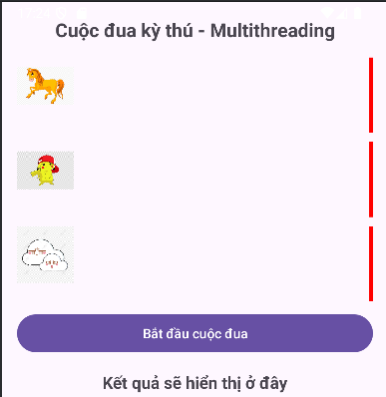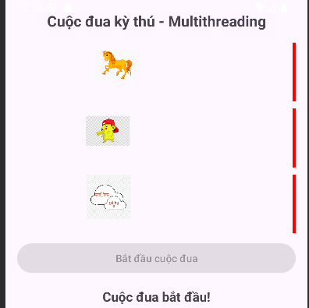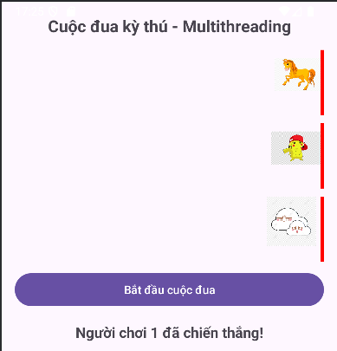
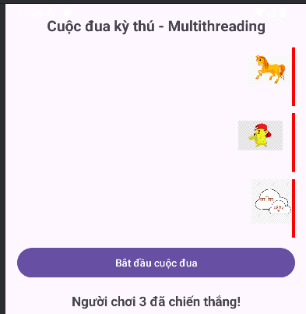
Các bước trình bầy:
Bước 1: chuẩn bị giao diện
1 tiêu đề
3 đường đua 1 vạch đích
1 nút bắt đầu
1 vùng hiển thị kết quả
<?xml version="1.0" encoding="utf-8"?>
<LinearLayout xmlns:android="http://schemas.android.com/apk/res/android"
android:layout_width="match_parent"
android:layout_height="match_parent"
android:orientation="vertical"
android:padding="16dp">
<TextView
android:id="@+id/tvTitle"
android:layout_width="match_parent"
android:layout_height="wrap_content"
android:text="Cuộc đua kỳ thú - Multithreading"
android:textSize="20sp"
android:textStyle="bold"
android:gravity="center"
android:paddingBottom="16dp" />
<!-- PLAYER 1 -->
<RelativeLayout
android:layout_width="match_parent"
android:layout_height="80dp"
android:layout_marginBottom="10dp">
<ImageView
android:id="@+id/imgPlayer1"
android:layout_width="60dp"
android:layout_height="60dp"
android:src="@drawable/player1" />
<View
android:id="@+id/finishLine1"
android:layout_width="4dp"
android:layout_height="match_parent"
android:layout_alignParentEnd="true"
android:background="#FF0000"/>
</RelativeLayout>
<!-- PLAYER 2 -->
<RelativeLayout
android:layout_width="match_parent"
android:layout_height="80dp"
android:layout_marginBottom="10dp">
<ImageView
android:id="@+id/imgPlayer2"
android:layout_width="60dp"
android:layout_height="60dp"
android:src="@drawable/player2" />
<View
android:id="@+id/finishLine2"
android:layout_width="4dp"
android:layout_height="match_parent"
android:layout_alignParentEnd="true"
android:background="#FF0000"/>
</RelativeLayout>
<!-- PLAYER 3 -->
<RelativeLayout
android:layout_width="match_parent"
android:layout_height="80dp"
android:layout_marginBottom="10dp">
<ImageView
android:id="@+id/imgPlayer3"
android:layout_width="60dp"
android:layout_height="60dp"
android:src="@drawable/player3" />
<View
android:id="@+id/finishLine3"
android:layout_width="4dp"
android:layout_height="match_parent"
android:layout_alignParentEnd="true"
android:background="#FF0000" />
</RelativeLayout>
<Button
android:id="@+id/btnStart"
android:layout_width="match_parent"
android:layout_height="wrap_content"
android:text="Bắt đầu cuộc đua" />
<TextView
android:id="@+id/tvResult"
android:layout_width="match_parent"
android:layout_height="wrap_content"
android:text="Kết quả sẽ hiển thị ở đây"
android:layout_marginTop="16dp"
android:textSize="18sp"
android:textStyle="bold"
android:gravity="center"/>
</LinearLayout>
Bước 2: Khai báo các đối tượng trong MainActivity
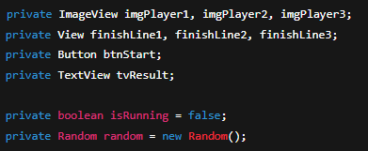
Bước 3: Ánh xạ các View trong onCreate()
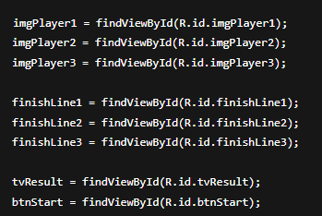
Bước 4: Xử lý nút Start bắt đầu cuộc đua
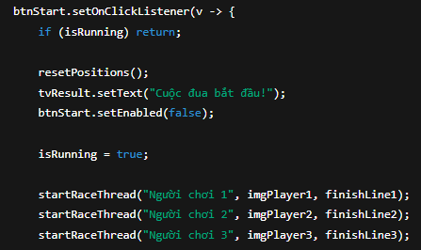
Bước 5: Hàm resetPositions() đưa nhân vật về vị trí 0
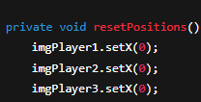
Bước 6: Tạo thread điều khiển 1 nhân vật chạy
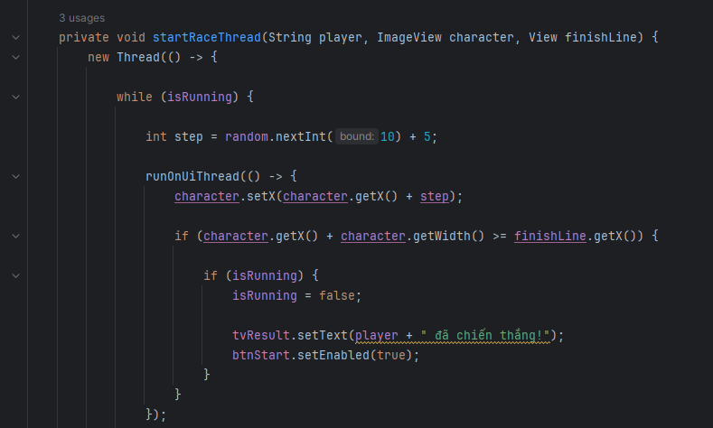
Để có hình nhân vật thì thêm png nhân vật nữa:
